Colegio Emilia Riquelme
Tecnología e informática
Grado: 7

Gracias por su apoyo.
Un saludo enorme y Dios los guarde.

Correo: pbustamante@campus.com.co (por favor en el asunto del correo escribir nombre apellido y grado. Gracias)

NOTA: BIMESTRAL PRÓXIMO 08 DE JUNIO

Fecha 01 de JUNIO de 2020

Saludo: TARJETA

Tema: PREGUNTAS TEMAS ABORDADOS.
Para esta actividad se hará explicación por zoom.

Debes tener la información de las otras guías.

Recuerda: (copiar en el cuaderno) TENER A LA MANO CUADERNO Y CARTUCHERA. disposicion y concentracion.

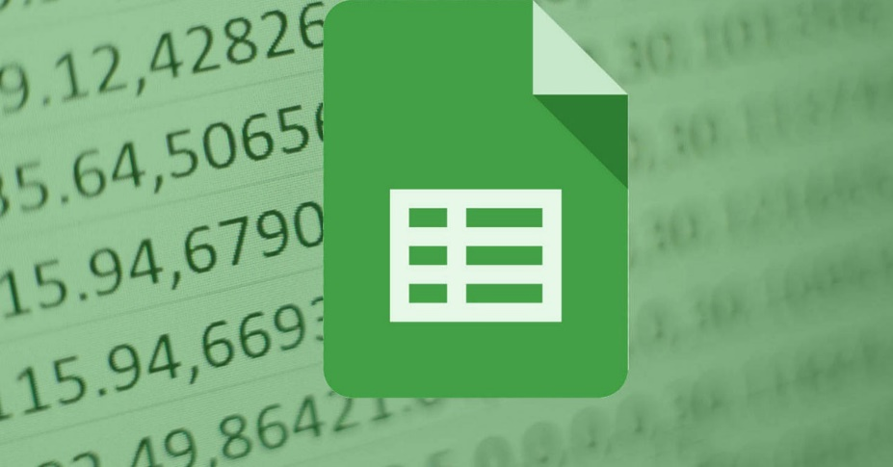

RETOMAR LAS IDEAS DEL VIDEO EN LA CLASE DE ZOOM
VER VIDEO:
https://www.youtube.com/watch?v=HLy_yoTDFpU

Fecha 03 JUNIO 2020

Tema: CREAR CLASSROOM.

- POR el chat del correo se compartirá el código, el día miércoles.
- Debes ingresar a tu correo y escribir el código para estar en nuestro classroom del grado septimo.

